**Aroma Boutique**

*Regasirea Informatiei*

*Student: Cocei Janina Constantina*

*Grupa 4.1 A*

*Specializarea: Calculatoare*

In NavigationBar este un buton care permite cautarea unui parfum dupa brand.

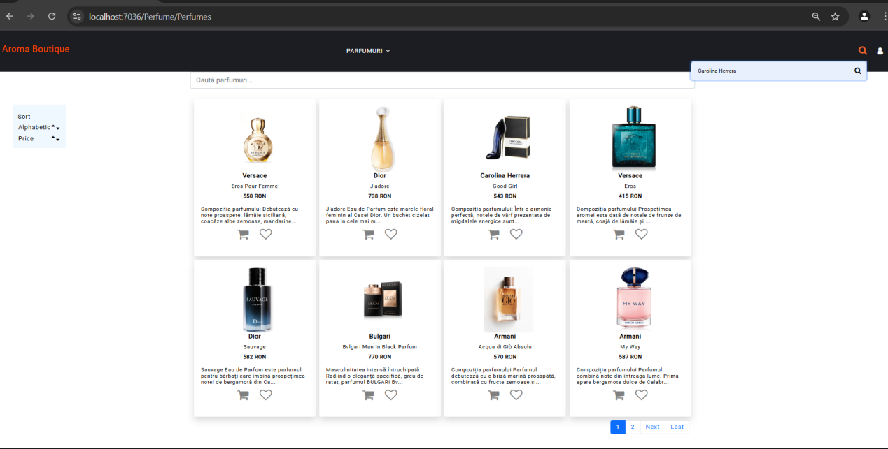

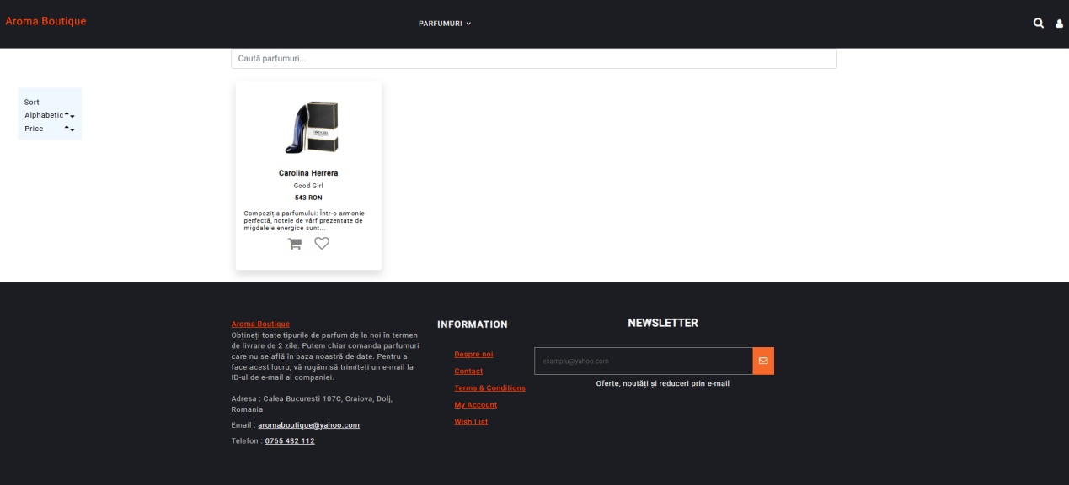

De asemenea, in pagina de parfumuri exista un search care implementeaza cautarea predictiva.

